ACME AirNav Solutions



PLANNING AND PROGRESS

REPORT D02

Grupo: C1.050

Miembros: Cristina Fernández Chica ([criferchi@alum.us.es](mailto:criferchi@alum.us.es)), Ángel Amo Sánchez ([angamosan@alum.us.es](mailto:angamosan@alum.us.es)), Candela Jazmín Gutiérrez González ([cangutgon@alum.us.es](mailto:cangutgon@alum.us.es)), Marta Aguilar Morcillo ([maragumor@alum.us.es](mailto:maragumor@alum.us.es)) y Luis Emmanuel Chávez Malavé ([luichamal@alum.us.es](mailto:luichamal@alum.us.es))

Repositorio: <https://github.com/Cristinafernandezchica/Acme-ANS>

Planning dashboard: <https://github.com/users/Cristinafernandezchica/projects/1/views/1>

Sevilla 17 marzo, 2025

**ÍNDICE**

**Resumen Ejecutivo 3**

**Tabla de revisiones 3**

**Introducción 4**

**Planificación 4**

Listado de tareas 4

Capturas de pantalla del desarrollo 9

Presupuesto estimado 9

Número de horas estimadas 9

Coste de personal 9

Coste de amortización 10

Cálculo del coste total estimado 10

**Progreso 11**

Registro de progreso 11

Gestión de conflictos 12

Comparación de costes 12

Número de horas reales 12

Coste de amortización 13

Cálculo del coste total real 13

Comparación de los resultados 13

Análisis de la comparación 14

# Resumen Ejecutivo

Este documento establece la planificación y progreso del proyecto, dividiéndose en dos secciones principales. La primera sección detalla las tareas realizadas, descripciones, responsables, evaluación del progreso y presupuesto. La segunda sección abarca el registro de indicadores de desempeño, evaluación y recompensas o sanciones, gestión de conflictos y comparación de costes estimados y reales. Este documento proporciona una base sólida para el desarrollo eficiente y organizado del proyecto, asegurando un seguimiento adecuado y gestión efectiva de los recursos.

# Tabla de revisiones

|  |  |  |  |
| --- | --- | --- | --- |
| **Fecha** | **Revisión** | **Descripción de Cambios** | **Autor** |
| 13/04/25 | 1.1 | Creación del documento y su contenido | Ángel Amo Sánchez |

# Introducción

Este documento se divide en dos secciones principales: planificación y progreso.

El primer apartado recoge un listado de las tareas realizadas con sus descripciones, responsables y otros datos, distintos tipos de datos que describen la evolución del progreso, y el presupuesto establecido, incluyendo las horas de trabajo por rol, costes de personal y amortización. Dicha sección es clave para la definición y estructuración del trabajo necesario para completar cada entregable.

El apartado de “progreso” incluye un registro de los valores de los indicadores de desempeño, su evaluación correspondiente y las recompensas o sanciones aplicadas, así como la descripción de los conflictos surgidos y las soluciones tomadas al respecto. Por otro lado, se presenta una comparación entre los costes estimados y los reales, señalando las horas trabajadas, los costes de personal y amortización. Esta última sección tiene como objetivo documentar los avances realizados durante el proyecto, analizando las diferencias entre los resultados y la planificación inicial.

# 

# Planificación

## Listado de tareas

Aquí se encuentra la tabla de todas las tareas realizadas por el estudiante 2 (Ángel Amo):

| **Tarea** | **Responsable(s)** | **Rol(es)** | **Tiempo Planificado** | **Tiempo Real Empleado** | **Descripción breve** |
| --- | --- | --- | --- | --- | --- |
| T032 | Ángel Amo Sánchez | Desarrollador | 25 min | 37 min | Airlines’ data storage system |
| T037 | Ángel Amo Sánchez | Analista | 1 min | 1 min | Planning link |
| T038 | Ángel Amo Sánchez | Desarrollador | 25 min | 22 min | Customers’ data storage system |
| T040 | Ángel Amo Sánchez | Desarrollador | 25 min | 30 min | Booking’ data storage system |
| T041 | Ángel Amo Sánchez | Desarrollador | 30 min | 30 min | Passengers’ data storage system |
| T042 | Ángel Amo Sánchez | Desarrollador | 2 horas | 3 horas 35 min | Data test for Airline entity |
| T044 | Ángel Amo Sánchez | Desarrollador | 30 min | 1 hora | Planning link |
| T045 | Ángel Amo Sánchez | Analista | 1 hora | 2 horas | UML domain |
| T047 | Marta Aguilar Morcillo, Luis Emmanuel Chávez Malavé, Cristina Fernández Chica, Candela Gutiérrez González, Ángel Amo Sánchez | - | 1 hora 50 min | 1 hora 50 min | Follow-up |
| T072 | Marta Aguilar Morcillo, Luis Emmanuel Chávez Malavé, Cristina Fernández Chica, Candela Gutiérrez González, Ángel Amo Sánchez | - | 1 hora 50 min | 1 hora 50 min | Clase de teoría del 04/03/2025 |
| T074 | Marta Aguilar Morcillo, Luis Emmanuel Chávez Malavé, Cristina Fernández Chica, Candela Gutiérrez González, Ángel Amo Sánchez | - | 1 hora 50 min | 1 hora 50 min | Clase de teoría del 07/03/2025 |
| T075 | Marta Aguilar Morcillo, Luis Emmanuel Chávez Malavé, Cristina Fernández Chica, Candela Gutiérrez González, Ángel Amo Sánchez | Analista | 2 horas 30 min | 2 horas 30 min | Reunión del 07/03/2025 |
| T078 | Ángel Amo Sánchez | Desarrollador | 30 min | 50 min | Booking-Passenger entities relation |
| T084 | Ángel Amo Sánchez | Desarrollador | 30 min | 30 min | Validators Student #2 |
| T089 | Ángel Amo Sánchez | Desarrollador | 20 min | 11 min | Administrator dashboard |
| T092 | Marta Aguilar Morcillo, Luis Emmanuel Chávez Malavé, Cristina Fernández Chica, Candela Gutiérrez González, Ángel Amo Sánchez | - | 1 hora 50 min | 1 hora 50 min | Follow-up |
| T096 | Ángel Amo Sánchez | Desarrollador | 1 hora | 1 hora 33 min | Data test Student #2 |
| T105 | Ángel Amo Sánchez | Analista | 1 hora | 1 hora 43 min | Planning and progress report (D01) |
| T111 | Ángel Amo Sánchez | Desarrollador | 30 min | 40 min | Intermediate entity Airport - Airline |
| T118 | Ángel Amo Sánchez | Tester | 10 min | 33 min | Check D02 deliverable |

## Capturas de pantalla del desarrollo

### **Deliverable 2**

1. **Inicio:** definición de todas las tareas en la columna “To do”.

Imagen sin título.jpg Texto alternativo generado por el equipo:
F Filter by keyword or by field 
O 
Todo 
5 / 5 Estimate: O 
This item hasn't been started 
@Angel-Bros #1 
TOOI: Instatiate the starter 
@Angel-Bros #2 
T002: Produce a chartering report 
@Angel-Bros #3 
T003: Customise the banner, logo and icon 
@Angel-Bros #4 
T004: Edit the readme 
O 
In Progress 
O / 5 Estimate: O 
T his is actively being worked on 
O 
Done 
O Estimate: O 
This has been completed 
Dibujos con el lápiz
Dibujos con el lápiz
Dibujos con el lápiz
Dibujos con el lápiz
Dibujos con el lápiz


1. **Proceso:** visualización de todas las tareas en todas las columnas.

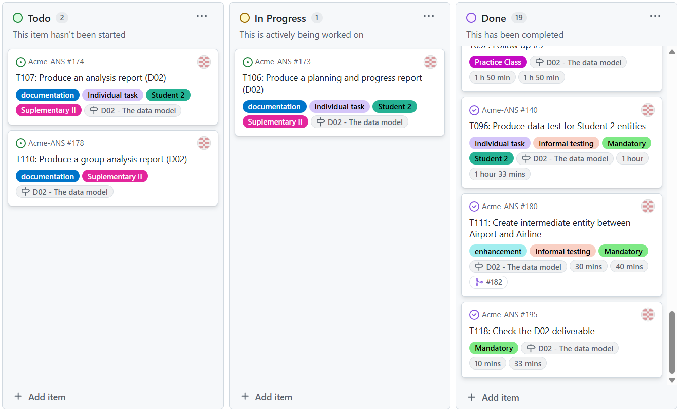

1. **Finalización:** todas las tareas en la columna “Done”.

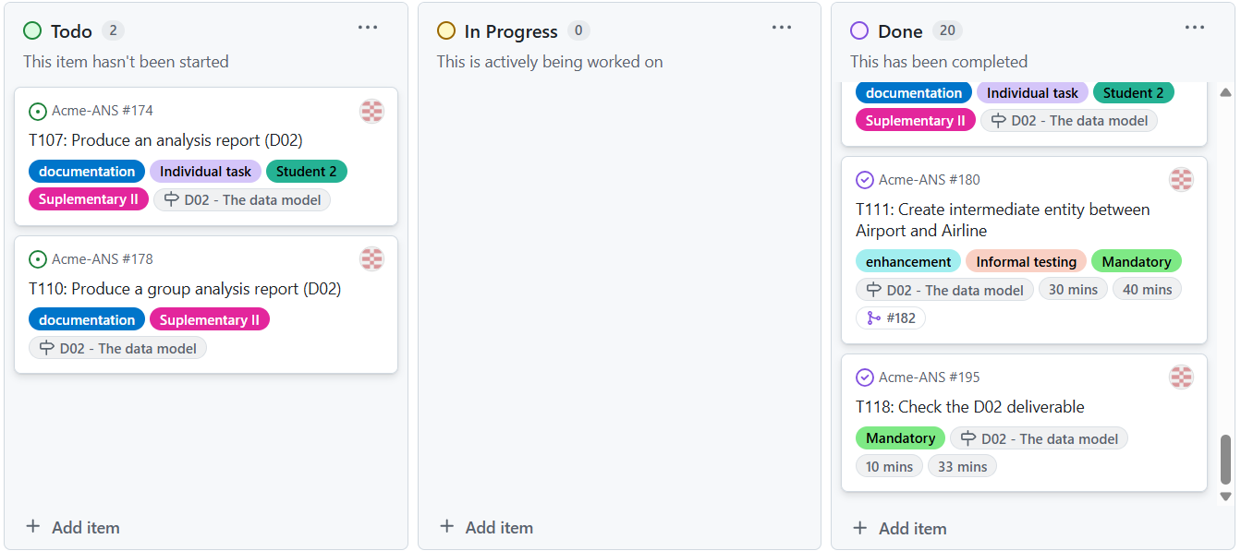

## Presupuesto estimado

### **Coste de personal**

Para el cálculo del coste estimado de cada rol emplearemos los siguientes costes por hora:

| **Cargo** | **Precio por hora (€)** |
| --- | --- |
| Manager | 30 |
| Analista | 30 |
| Operador | 20 |
| Desarrollador | 20 |
| Tester | 20 |

### **Coste de amortización**

Para el cálculo de coste de amortización se deberá calcular la amortización anual, por hora y total de cada rol siguiendo las siguientes fórmulas:

| **Cálculo** | **Fórmula** |
| --- | --- |
| Amortización anual | coste estimado del rol / 3 años |
| Amortización por hora | amortización anual del rol / horas estimadas del rol |
| Amortización anual (alternativa) | amortización por hora del rol * horas estimadas del rol |

A continuación, se presentan los costes de amortización por rol:

| **Cargo** | **Amortización anual** | **Amortización por hora** | **Amortización total** |
| --- | --- | --- | --- |
| Manager | 0 €/año | 0 €/hora | 0 € |
| Analista | 42.5 €/año | 10 €/hora | 42.5 € |
| Operador | 0 €/año | 0 €/hora | 0 € |
| Desarrollador | 46.67 €/año | 6.67 €/hora | 46.67 € |
| Tester | 1.11 €/año | 6.67 €/hora | 1.11 € |

### **Número de horas estimadas**

| **Cargo** | **Horas** |
| --- | --- |
| Manager | 0 |
| Analista | 4.25 |
| Operador | 0 |
| Desarrollador | 7 |
| Tester | 0.17 |

### **Cálculo del coste total estimado**

A continuación, se presentan los costes totales estimados por rol:

| **Cargo** | **Coste (€)** |
| --- | --- |
| Manager | 0 |
| Analista | 127.5 |
| Operador | 0 |
| Desarrollador | 140 |
| Tester | 3.33 |

# Progreso

## Registro de progreso

* **Integrante:** Ángel Amo Sánchez.

**Valor del indicador de desempeño:**

* **Tareas por completar:** 0.
* **Tareas completadas:** 15 (+1 Meeting, +3 Follow ups).

**Evaluación de los valores obtenidos:**

Al completar todas las tareas asignadas, especialmente las clasificadas como “Mandatory”, además de ello, completé todas las tareas Suplementary I cubiertas en esta entrega, por lo que se considera que mi rendimiento es del 100%.

**Descripción de la recompensa:**

“Al presentar un buen rendimiento, se recompensará mediante reconocimiento público en las presentaciones semanales del proyecto, además de en reuniones privadas del equipo. También, se tendrá en cuenta sus preferencias para la asignación de las tareas grupales del próximo entregable.”

Reconocimiento dado por el grupo.

## Comparación de costes

### **Número de horas reales**

| **Cargo** | **Horas** |
| --- | --- |
| Manager | 0 |
| Analista | 7.62 |
| Operador | 0 |
| Desarrollador | 9.88 |
| Tester | 0.55 |

### **Cálculo del coste total real**

| **Cargo** | **Coste (€)** |
| --- | --- |
| Manager | 0 |
| Analista | 228.6 |
| Operador | 0 |
| Desarrollador | 197.6 |
| Tester | 11 |

### **Coste de amortización**

A continuación, se presentan los costes de amortización por rol:

| **Cargo** | **Amortización anual** | **Amortización por hora** | **Amortización total** |
| --- | --- | --- | --- |
| Manager | 0 €/año | 0 €/hora | 0 € |
| Analista | 42.5 €/año | 5.58 €/hora | 42.5 € |
| Operador | 0 €/año | 0 €/hora | 0 € |
| Desarrollador | 46.67 €/año | 4.73 €/hora | 46.67 € |
| Tester | 1.11 €/año | 2.01 €/hora | 1.11 € |

### 

### **Comparación de los resultados**

|  |  |  |  |  |  |  |
| --- | --- | --- | --- | --- | --- | --- |
| **Rol** | **Horas Estimadas** | **Horas Reales** | **Coste Estimado (€)** | **Coste Real (€)** | **Amortización Estimada (€)** | **Amortización Real (€)** |
| **Manager** | 0 | 0 | 0 | 0 | 0 | 0 |
| **Analista** | 4.25 | 7.62 | 127.50 | 228.6 | 42.50 | 42.50 |
| **Operador** | 0 | 0 | 0 | 0 | 0 | 0 |
| **Desarrollador** | 7.00 | 9.88 | 140.00 | 197.6 | 46.67 | 46.67 |
| **Tester** | 0.17 | 0.55 | 3.33 | 11.00 | 1.11 | 1.11 |
| **Total** | **11.42** | **18.05** | **270.83** | **437.2** | **90.28** | **90.28** |

#### Análisis de la comparación

* El **coste real** total (437.20 €) es superior al **coste estimado** (270.83 €), con una diferencia de **166.37 €**.
* Esto se debe principalmente a haber trabajado más horas de lo planificado, especialmente como Analista y Desarrollador.
* La amortización permanece constante ya que depende del coste estimado, no del tiempo real trabajado.
* Aumentos significativos en todas las categorías excepto en amortización, que se mantiene idéntica.
* El rol **Analista** es el que más aumenta tanto en coste como en amortización.
* Del rol **Manager** y **Operador** no tenemos ningún dato ya que no trabajo con esos roles.